华为nova 7 Pro &《密室大逃脱2》娱乐营销
广 告 主：华为
所属行业：3C电子
执行时间：2020.06.30-09.16
参选类别：视频节目合作类
营销背景
2019年华为nova系列新品在深化年轻圈层、提高消费者认知度方面成效卓著，其中通过与年度热门综艺《这！就是街舞》的深度内容合作，创造华为nova 5 X nova舞炸街新营销，成功提升品牌对年轻人群的影响力。
2020年，华为nova 品线推出nova 7 旗舰系列，在知名度提升已有相对基础的情况下，如何在目标群体中，将产品卖点迅速打通，实现基于产品卖点的共创内容来实现二次传播效果，成为nova 7系列产品面临的最重要问题。
营销目标
产品主打年轻人群兼顾大众，渗透下线市场；放大品牌声音，提高消费者认知；
华为nova 7 Pro清晰记录年轻人的每个生活点滴，让年轻人认同其是最美自拍拍照旗舰机，将产品slogan#你在，焦点在#充分渗透给消费者。
围绕产品核心卖点，联合年轻人群最关注的头部综艺进行深度内容共创，打造多元内容营销。
策略与创意
找到高关注度媒体，结合高话题内容，场景化展示功能卖点，撬动内容杠杆引发关注。
锁定年轻属性的爆款综艺《密室大逃脱》IP 与nova 7 pro深度内容共创。
由芒果TV推出的沉浸式实景解密《密室大逃脱2》，凭借节目形式的创新及第一季粉丝基础，为产品注入年轻时尚基因，持续渗透年轻人群，同时吸引年轻人参与讨论，深入沟通产品卖点，提升品牌好感度与认知度。故事主题聚焦社会问题，“密逃五子”以最真实的状态解密逃脱，不仅有丰富的视觉冲击，同时将正能量传递给观众，关注节目内容的同时提升品牌认知度。
nova 7 pro成为“密逃五子”密室逃脱的重要工具。
节目中，华为nova 7 Pro助力“密逃五子”解密，通过“前后双景录像”“50倍潜望式变焦““跨屏一碰投”等诸多领先的产品功能，与节目主题、镜头画面、嘉宾互动的深度融合，向观众传递着产品核心卖点，同时通过与节目解密环节的深度捆绑，产品化身解密必须道具，充分展示产品核心功能，做到“内容共创”而非“广告植入”。
线上线下联动，密室大逃脱IP联动+电商+店面主题互动整合营销
在节目播出期间，联动电商及线下店面销售渠道，定制nova 7 pro主题互动活动，并使用《密室大逃脱》ip授权，为消费者定制专属密室活动，增强产品销售转换。
执行过程/媒体表现
华为nova 7 Pro本次与《密室大逃脱2》的合作打破了常规广告植入形式，开启“内容共创”营销思路，完美契合节目解密环节，有效强化了产品核心价值点。逃脱过程中的明星口播、明星产品使用及产品特写的高度露出，配合花字打通产品卖点，产品的“前后双景录像”、“50倍变焦”功能已深入人心。同时打通线上线下多渠道传播，使产品整合出圈。
深度植入：
逃脱环节中的各个任务都可能成为产品的“植入”场景：玩家完成解谜回到研究所后，Justin带领艺人们用华为nova 7 Pro手机的双景录像功能拍摄了一段vlog，记录他们经过本次在脑海中了解故事全貌后的心得，以及是否关闭脑海中秘密空间的决定。手机录制的vlog内容30秒上屏，艺人自然配合植入片段，成为本期调研成果记录者，配合艺人口播和使用，增强观众对产品功能记忆，从而强势种草。
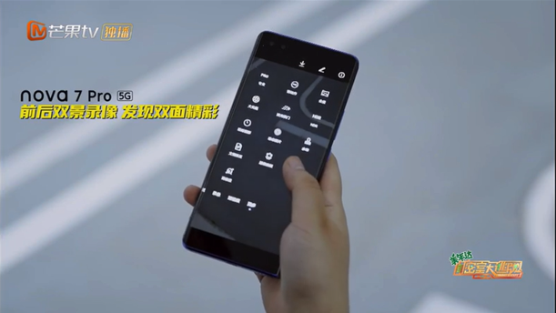
节目中产品深度植入桥段，紧密贴合年轻人喜爱拍摄vlog的特点，明星自然产品使用的同时输出自身价值观，配合花字打通产品卖点，吸引观众互动讨论，提高产品声量。
（视频1链接：https://m.weibo.cn/6088918752/4594024129761195 ）
线索植入：
将产品功能与剧情中的谜题紧密捆绑在一起，让产品成为“逃脱助手”而非常规“植入道具”。玩家在中餐厅内发现一台酒店员工的nova 7 Pro手机，通过手机中聊天记录得知中餐厅密码房间内的深棕色柜子里面，但柜子中间仅有一条小缝，无法直接看到密码，玩家将手机伸入柜门缝中后可看到柜子内左右两笔分别放置有一半的盘子，上面各有两个数字，玩家联想到通过nova 7 Pro手机双景录像功能，可将两边的盘子拼到一起，即可得出正确房门密码。充分体现nova 7 Pro手机双景录像功能，强化观众对此手机功能印象。
（视频2链接：https://m.weibo.cn/6088918752/4594024281025798 ）
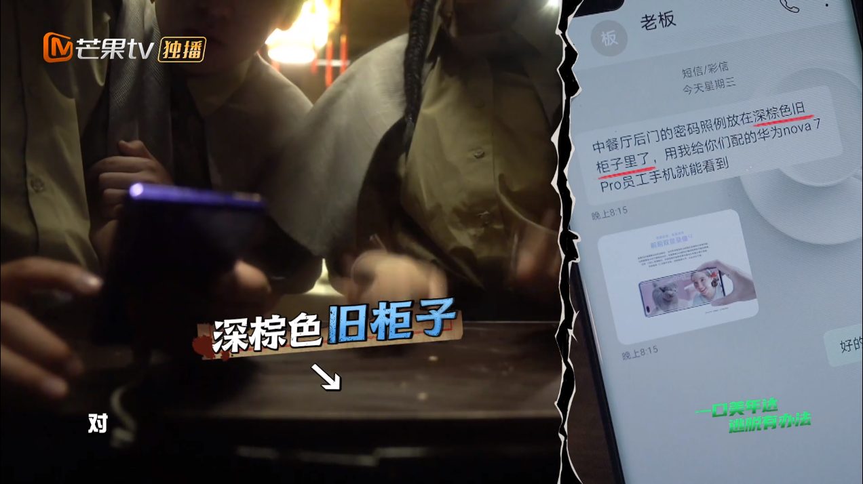
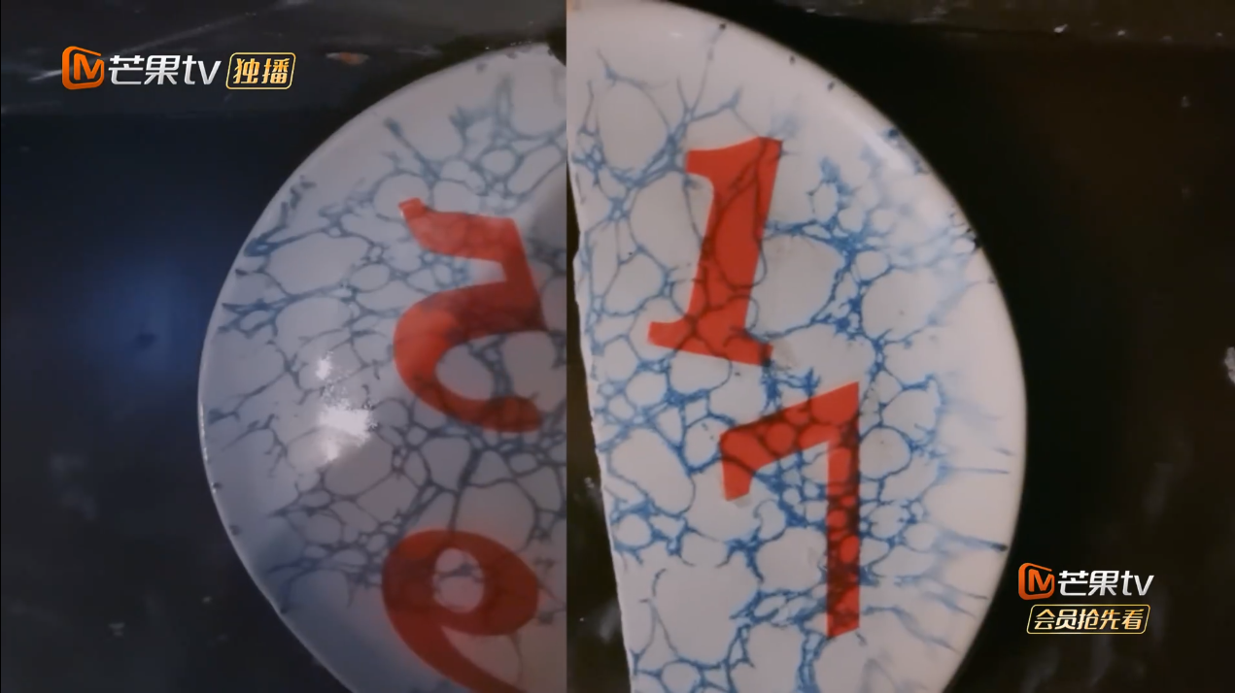
产品交互：
华为多个产品间产生联动，助力“密逃团”快速破解谜题。玩家进入水廊后，在房间内发现一张介绍华为nova 7 Pro与智慧屏一碰传功能的海报，根据海报上的介绍，将手机中“闭店期间安保系统说明书”一碰传到智慧屏之后，即可知晓安保系统解除方式，顺利解谜离开房间。此植入方式聚焦华为nova 7 Pro手机一碰传功能，将华为产品联动使用信息清晰传递给观众。
（视频3链接：https://m.weibo.cn/6088918752/4594024125837589 ）
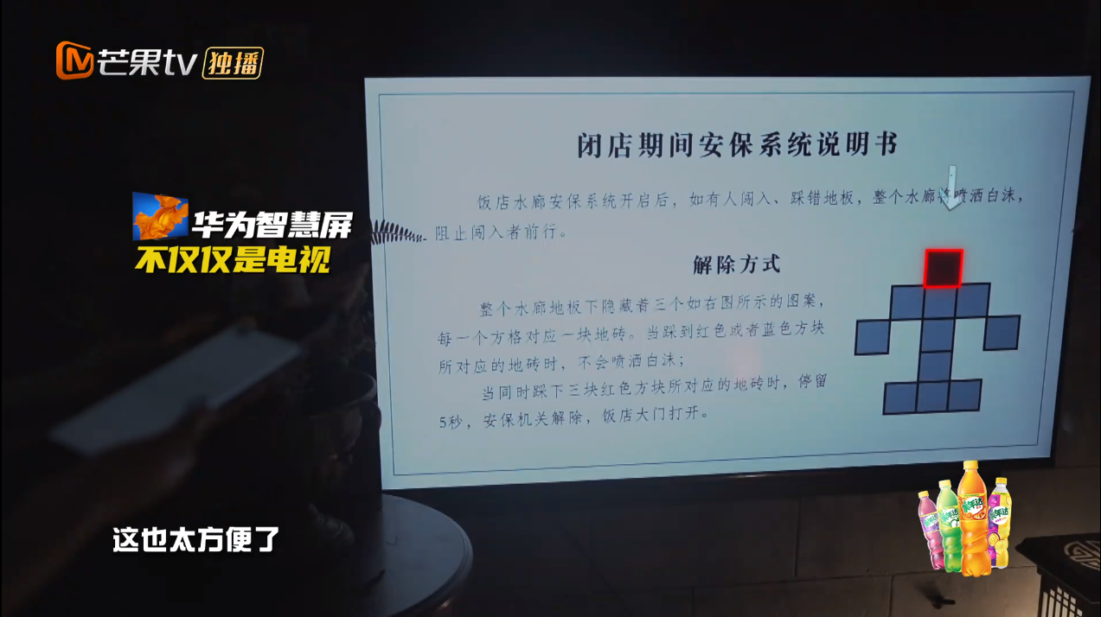
华为 nova 7 Pro助力“密逃团”不错过任何一个线索，即使距离再远，拥有nova 7 Pro后也可以轻松解决。玩家被关入宿舍后，透过宿舍栅栏门及对面会议室门露出的小缝，可以依稀看到对面会议室的墙上画报中有宿舍门密码线索，玩家在宿舍中找到华为nova 7 Pro手机后，利用50倍数码变焦功能清晰看到画报中的财富密码，轻松找到宿舍密码，逃出房间。植入配合艺人口播和手机操作空镜，深度捆绑谜题，清晰向观众展示华为nova 7 Pro手机的50倍长焦功能。
（视频4链接：https://m.weibo.cn/6088918752/4594024331084456 ）
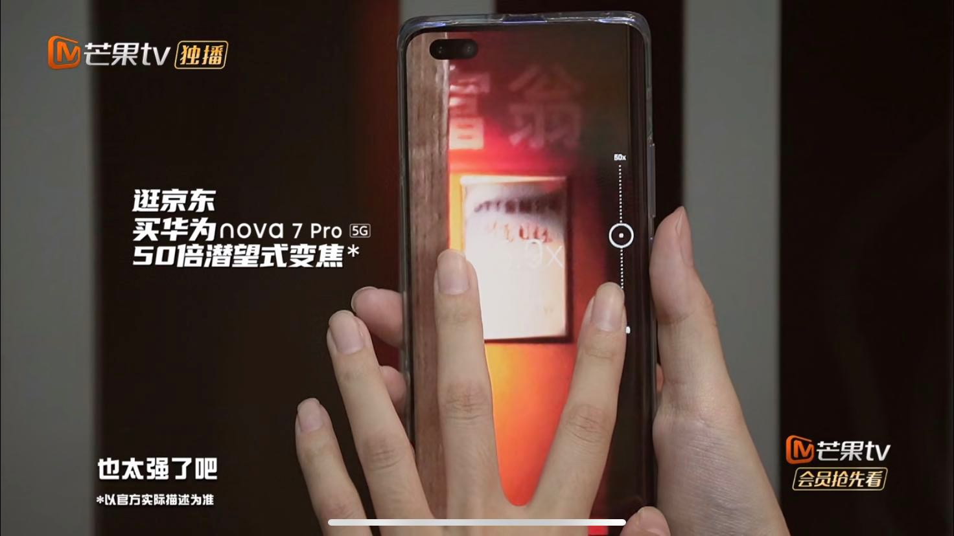
自然使用：
产品自拍功能强大，引发玩家在解密过程中自然使用手机拍照留念。
（视频5链接：https://m.weibo.cn/6088918752/4594024311427507 ）
边看边买：
产品植入桥段播出时，配合“边看边买”，多路径覆盖，使观众在观看节目同时可以充分了解产品信息。
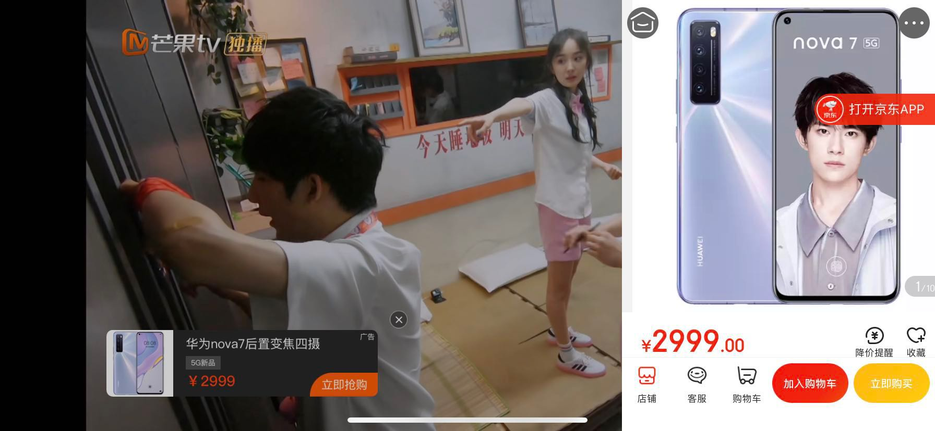

线下联动：
节目上线的同时开启线下活动“五城密室联动”，吸引线下粉丝参与活动，
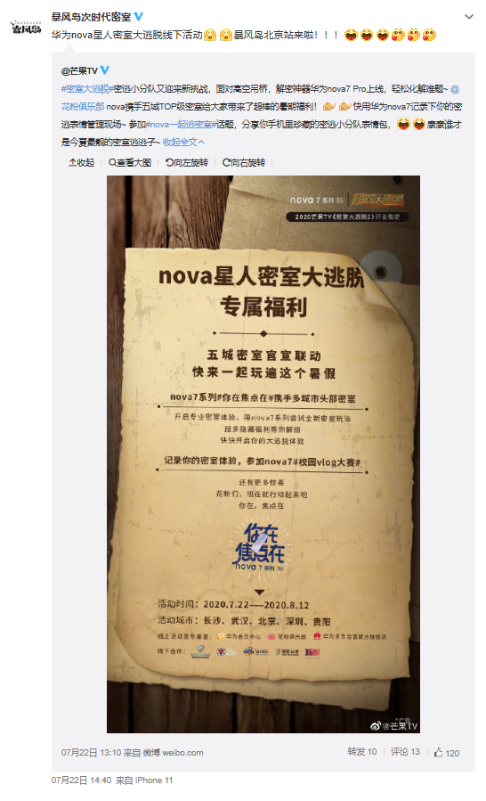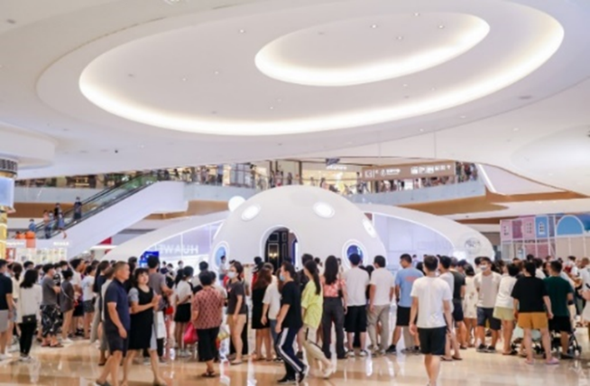
营销效果与市场反馈
节目表现：
《密室大逃脱2》热度&口碑双丰收：
节目上线至今正片总播放量23.7亿
豆瓣评分7.2分，
全端热搜共计146个，微博热搜53个，其中多个话题荣登微博热搜TOP3；
截至2021年1月16日，节目主话题#密室大逃脱#阅读量已达110.7亿，话题讨论3316万；
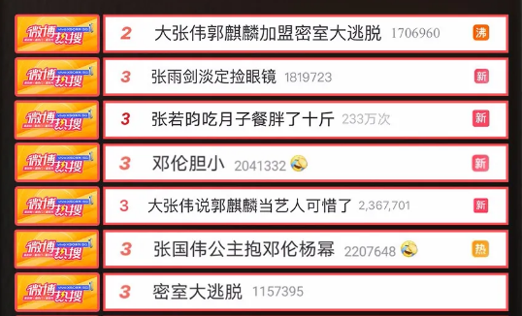
（备注：播放量数据来源：骨朵数据；豆瓣评分数据来源：豆瓣；热搜数据来源：芒果TV；话题数据来源：微博）
权威肯定：
节目不仅紧抓社会热点，同时获得了《中国青年报》、《光明网》等主流媒体的亲历推荐，点赞节目寓教于乐正能量。
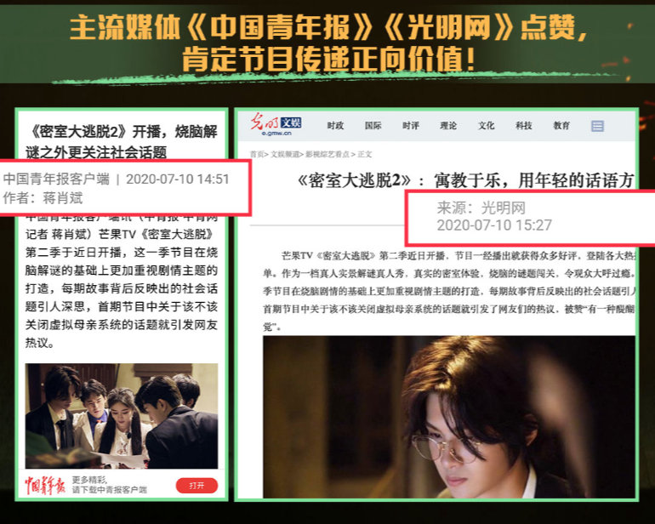
口碑弹幕：
节目内植入片段播出后，引发观众正面弹幕自发讨论，产品功能深入人心，观众对于产品好感度上升。
